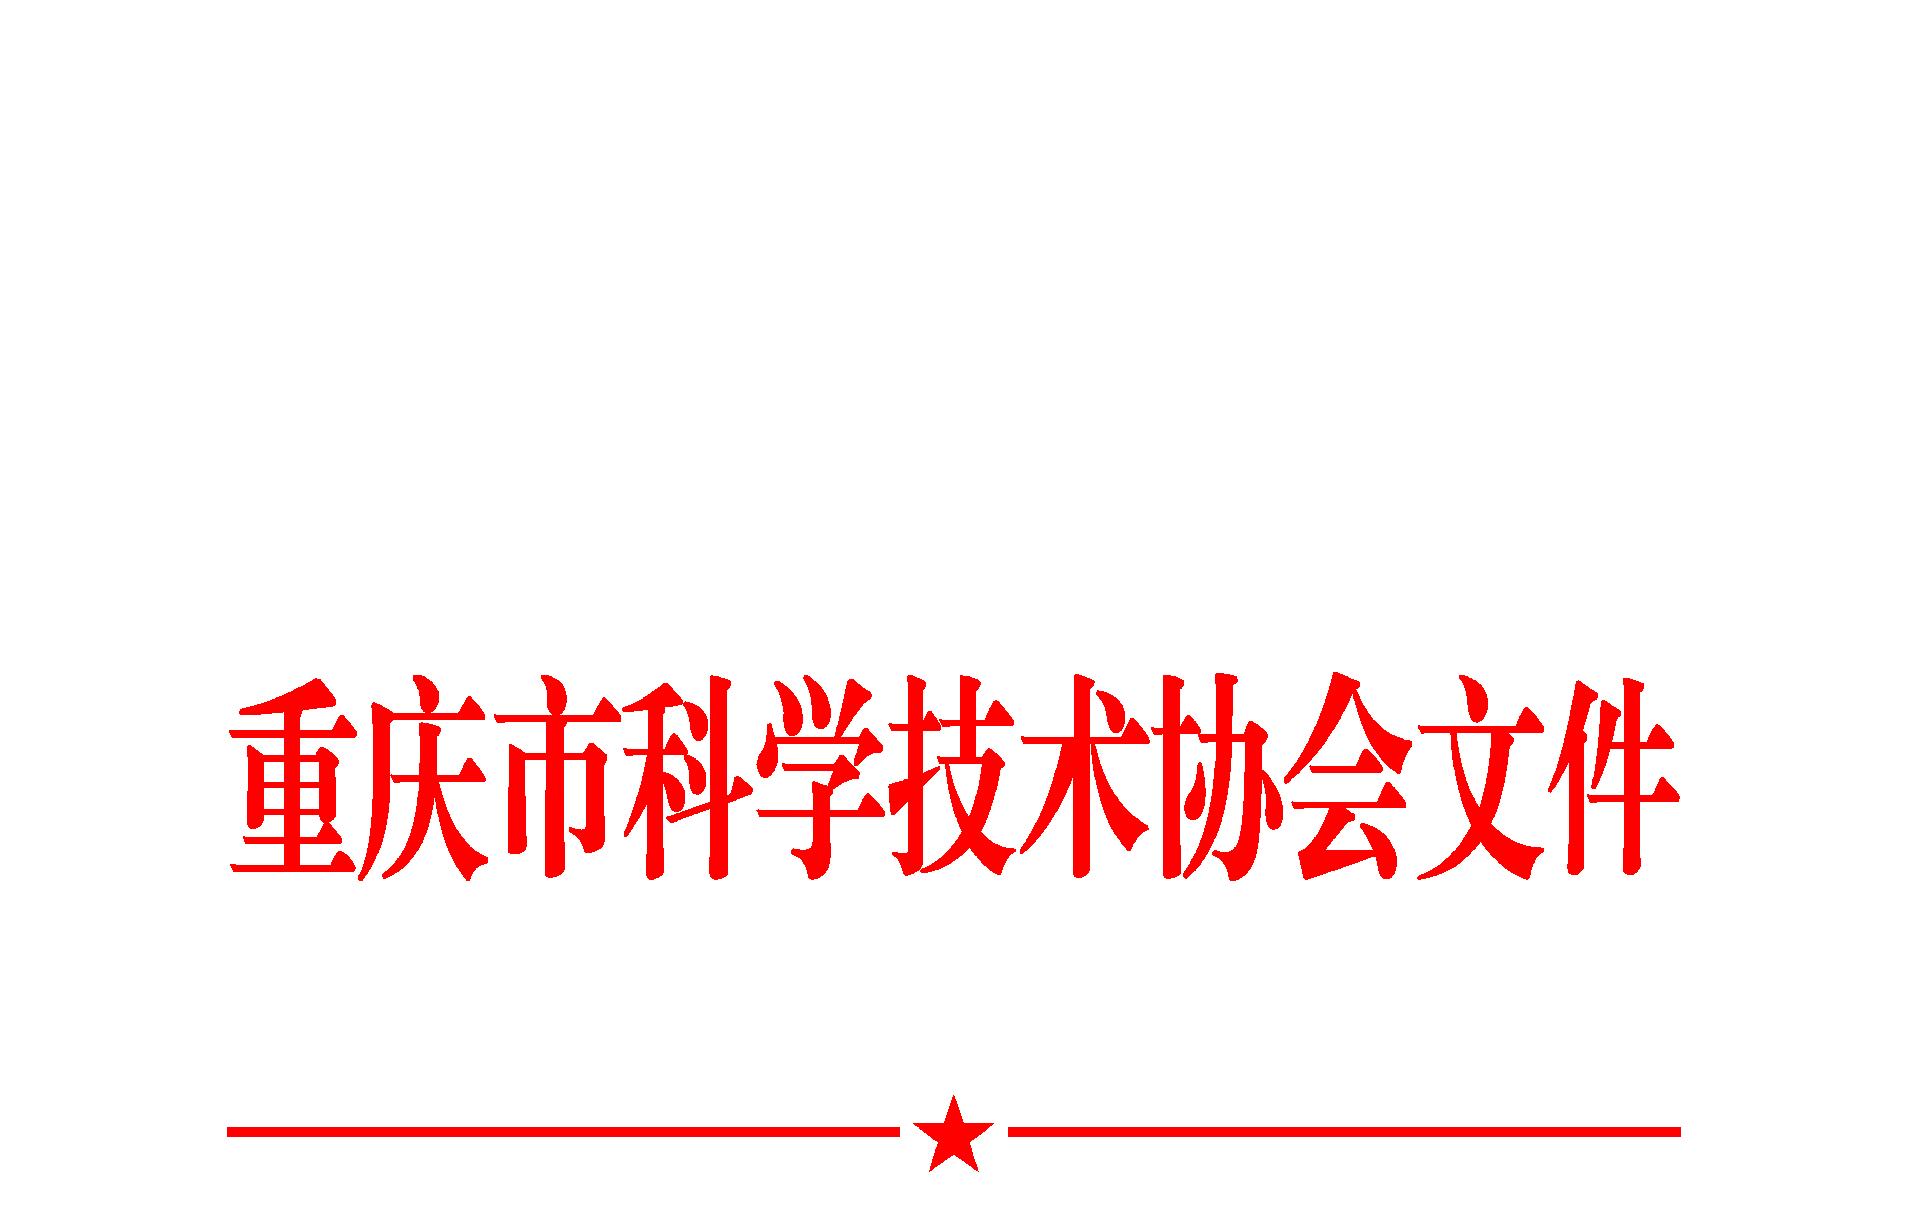

渝科协发〔2022〕95号

关于公布2022年重庆市“最美科技志愿者”名单的通知

各区县（自治县）科协、两江新区科协、西部科学城重庆高新区科协、万盛经开区科协，各市级学会（协会、研究会）、企事业科协，各有关单位：
为贯彻落实习近平总书记关于科技创新和科学普及重要论述，打造科技志愿服务先进典型，激励广大科技工作者投身科技志愿服务事业，今年8月，市科协开展了2022年重庆市“最美科技志愿者”选树宣传活动。经单位推荐、资格审查、专家评审、综合评议、公开公示等程序，评选出20名2022年重庆市“最美科技志愿者”，现将名单予以公布。
希望入选者珍惜荣誉、再接再厉，继续发挥好表率示范作用，带动更多科技工作者深入新时代文明实践中心（所、站）、党群服务中心、社区服务中心、科技文化场馆等开展科技志愿活动，传播科学思想、普及科学知识、倡导科学方法、弘扬科学精神。各单位要以选树宣传活动为契机，对“最美科技志愿者”先进事迹进行广泛宣传，持续推进科技志愿服务活动品牌化、常态化，助力公民科学素质提高，助力公众科学健康生活，助力乡村振兴和科技创新。

附件：2022年重庆市“最美科技志愿者”名单

重庆市科学技术协会
2022年11月4日

附件

2022年重庆市“最美科技志愿者”名单
（20名，按姓氏笔画排序）

王全辉 巫溪县科技馆馆长
叶哲帆 重庆交通大学学生
朱学栋 重庆市渝东南农业科学院园艺研究中心主任
任绍光 重庆大学农业生物工程技术研究所所长、重庆老年高教育工作者协会社会服务专委会主任
刘时友 铜梁区玉泉小学教师
刘惠萍 重庆江北营养师协会会长
李 英 重庆市农业科学院农业机械研究所副所长、副书记
杨 兴 重庆市渝中区中小学劳动技术教育基地教科室副
主任
杨延梅 重庆交通大学环境科学与工程系主任
何方孟 重庆市黔江区民族职业教育中心教师
何朝刚 重庆市江津肛肠专业学校校长
张元立 重庆市第一中学校信息科技教师
张兴端 万州区老科协副会长、重庆三峡农业科学院研究员
陈 桦 重庆市九龙坡区科普创作与传播学会科普作品制
作发行部主任
姚维志 西南大学水产学院教授
陶小红 重庆市巴南区疾病预防控制中心副主任医师
黄小燕 永川区妇幼保健院健康教育科科员
敬世红 重庆高速公路集团有限公司高级专家
温 兵 重庆谢家湾学校丰都幸福小学信息技术教师
穆文洲 綦江区老科技工作者协会会长

重庆市科学技术协会办公室 2022年11月4日印发

